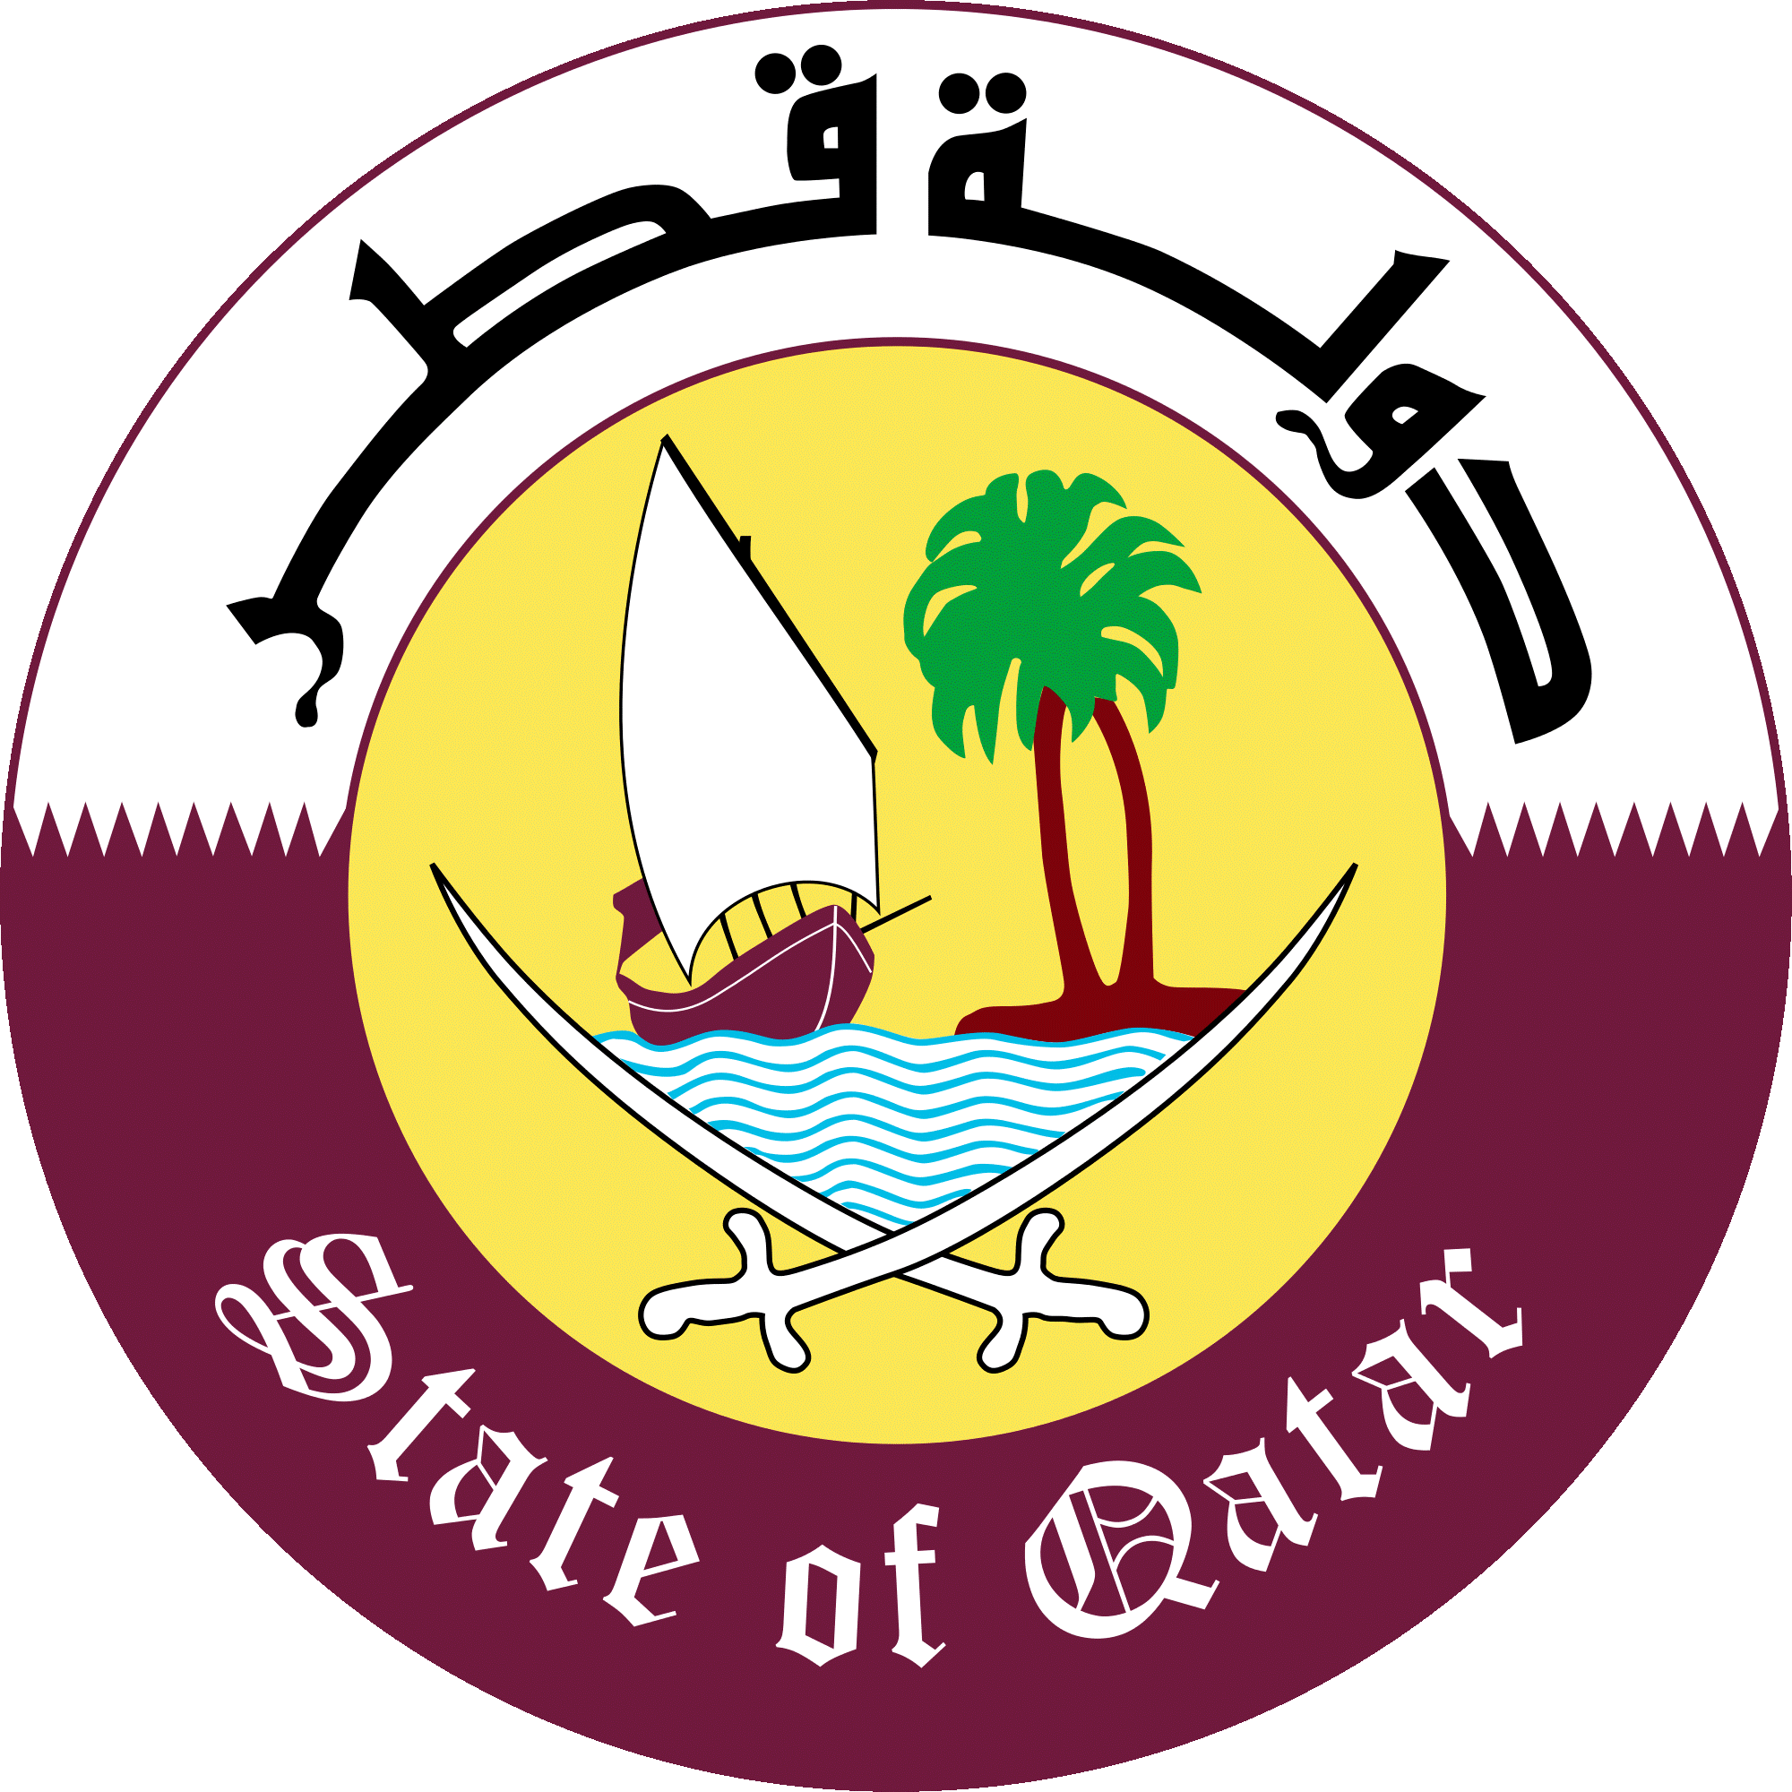

الدورة التاسعة والثلاثون للفريق العامل المعني بالاستعراض الدوري الشامل
39th Session of the UPR Working Group

استعراض التقرير الوطني لإيرلندا
Review of Ireland

كلمة دولة قطر
يلقيها
السيد/ عبدالله العلي
Mr. Abdulla AL-ALI
سكرتير أول لدى الوفد الدائم بجنيف
First Secretary

جنيف، 10 نوفمبر 2021م
السيدة الرئيسة،
في البدء نرحب بوفد أيرلندا المشارك في هذا الاستعراض ونشكره على العرض القيم لتقريره الوطني.
نشيد بجهود ايرلندا في اتخاذ التدابير التشريعية والتنفيذية اللازمة لإنفاذ التوصيات التي قبلت بها لدي الاستعراض السابق. كما نلاحظ مع التقدير التدابير الصحية العامة التي اتخذتها في سياق التصدي لجائحة كوفيد ـ 19، ونحثها على إيلاء مزيد من الاهتمام لتداعيات هذا الوباء على حقوق الانسان لمختلف الفئات بالمجتمع لاسيما النساء، والأطفال، وكبار السن، والمهاجرين.
ونوصي أيرلندا بما يلي:
- تكثيف الجهود للتصدي لخطاب الكراهية العنصرية لاسيما على الانترنت، والتحقيق في الأفعال المتضمنة خطابات كراهية وتضمينها كجريمة في القانون الجنائي ومحاسبة مرتكبيها، وتوفير سبل انتصاف فعالة للضحايا.
- مواصلة الجهود الرامية للحد من الاكتظاظ في السجون وتحسين الأوضاع في جميع أماكن الاحتجاز .
- ضمان الوصول العادل والمتكافئ لجميع الأطفال للتعليم الجيد والمنصف.
في الختام نتمنى لأيرلندا استعراضاً ناجحاً.
شكراً السيدة الرئيسة.

